Урок английского языка в 3 классе
Тема: «Having Fun!»
Цели:
1.Образовательная: познакомить с новой лексикой по теме, повторить Present Continuous; повторить слова прошлого урока.
2Развивающая: речь, память, мышление;
3.Воспитательная: умение работать в группе;
Оборудование: учебник, словарь, презентация, жетоны, знаки «Смайлики», слова –карточки со словами и картинками к заданиям
Методы: активные, наглядные, практические.
Деятельность учителя | Деятельность учащихся
IОрг.момент (5 мин)  1Приветстивие (на 2х языках)  Стихотворение «Good-morning!»  А как мы здороваемся на казахском языке?  2.Определение темы, цели урока целей и задач  -Определите тему урока, назовите цель  -Сегодня у нас будет необычный урок-соревнование, который состоит из 7 шагов (Steps ).Вы будете работать в группах, выполнять задания. За каждое правильно выполненное задание –жетон. Победителем станет команда, получившая наибольшее количество жетонов.  -Давайте распределимся на 2команды –прочитайте свое имя, найдите место в команде .  -Прочитайте установку «на успех»(пожелайте соперникам удачи) ( на карте с именами  -Good luck!  We wish you success!  IIОсновная часть.  1 1)Step1. Речевая зарядка (устная речь)(8мин)  -Каждый участник команды вытягивает 1 вопрос и задает его участнику противоположной команды. За каждый правильный ответ-1 жетон. За перевод вопроса и ответа на казахский язык также дается дополнительно 1 жетон.  По 6 вопросов для каждой команды.  -What is your name?  -How are you?  -Where are you from?  - How old are you?  -What season is it?  -What is your favourite animal?  -What is your favourite food?  - What is your favourite season and why?  - What is the weather like today?  -Who is your best friend?  -What day of the week is it today?  -What month is it now?  2) Step2 .(Повторение выражений прошлого урока)(3 мин)  Игра-«Находка»-с каждой команды по 3 человека по очереди ищут слова и выражения по теме, спрятанные в классе, крепят их на карточку (на доске).Усложняется задание тем, что слова могут быть по другой теме. Если будут прикреплены слова по другой теме, то жетон не выдается. Капитан команды читает слова. Время 5 мин.  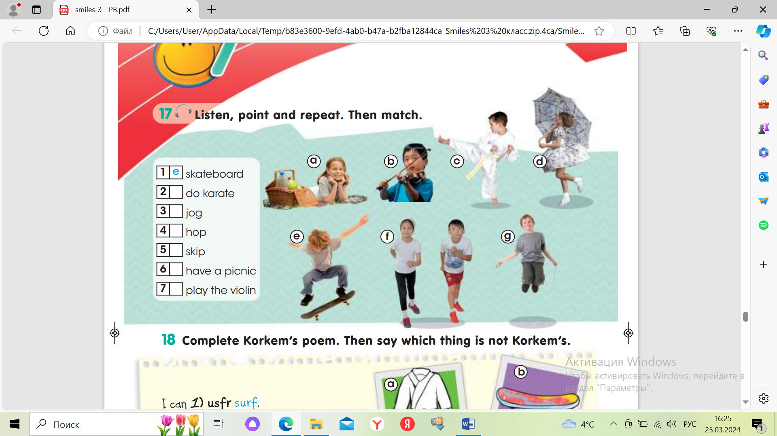  (верный вариант слов по теме)  3. Step3.Знакомство с новыми словами (5мин)  Работа с презентацией  Слайд 1 –Послушайте диктора, повторите за диктором новые слова, переведите(устно).  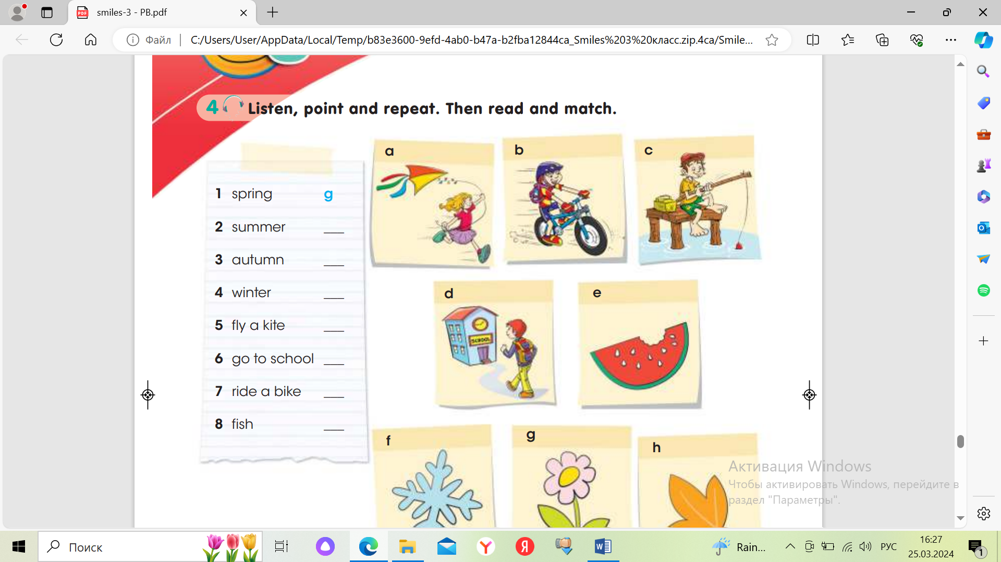  Слайд 2-запишите слова в словарь  Step 4 –Закрепление -Подобрать к временам года действия, прикрепить карточки –действия на карточки , соответствующего времени года.(5 минут)  Давайте сначала вспомним слова с прошлого года, чем можно заниматься в какое время года?  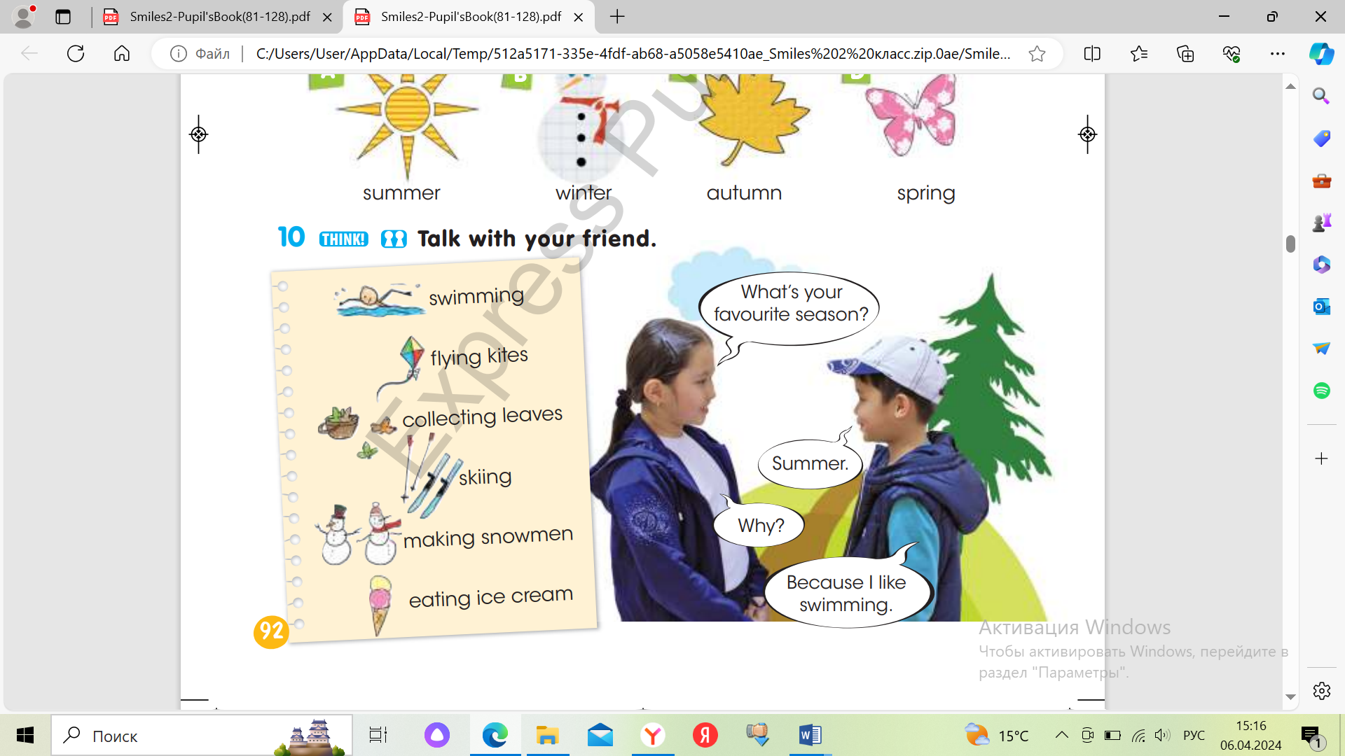  Физминутка Игра «Пантонима» (2мин)  Мимикой, жестами нужно показать действие по теме (по 2 слова каждая команда)  5.Step 5. Повторение(1 мин) -Present Continuous (повторение по таблице)(слайд презентации)  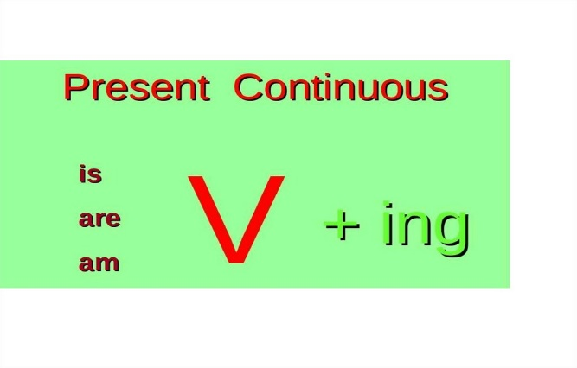  -Расскажите, как образуется :  -Отрицательная форма (1 команда)  -Вопросительная (2 команда)  6 Step 6 .Закрепление (8мин), (слайд6):  А) послушайте диалог и составьте свой, заменяя слова на свои. Капитан задает вопрос каждому члену команды. Участвовать должны все.  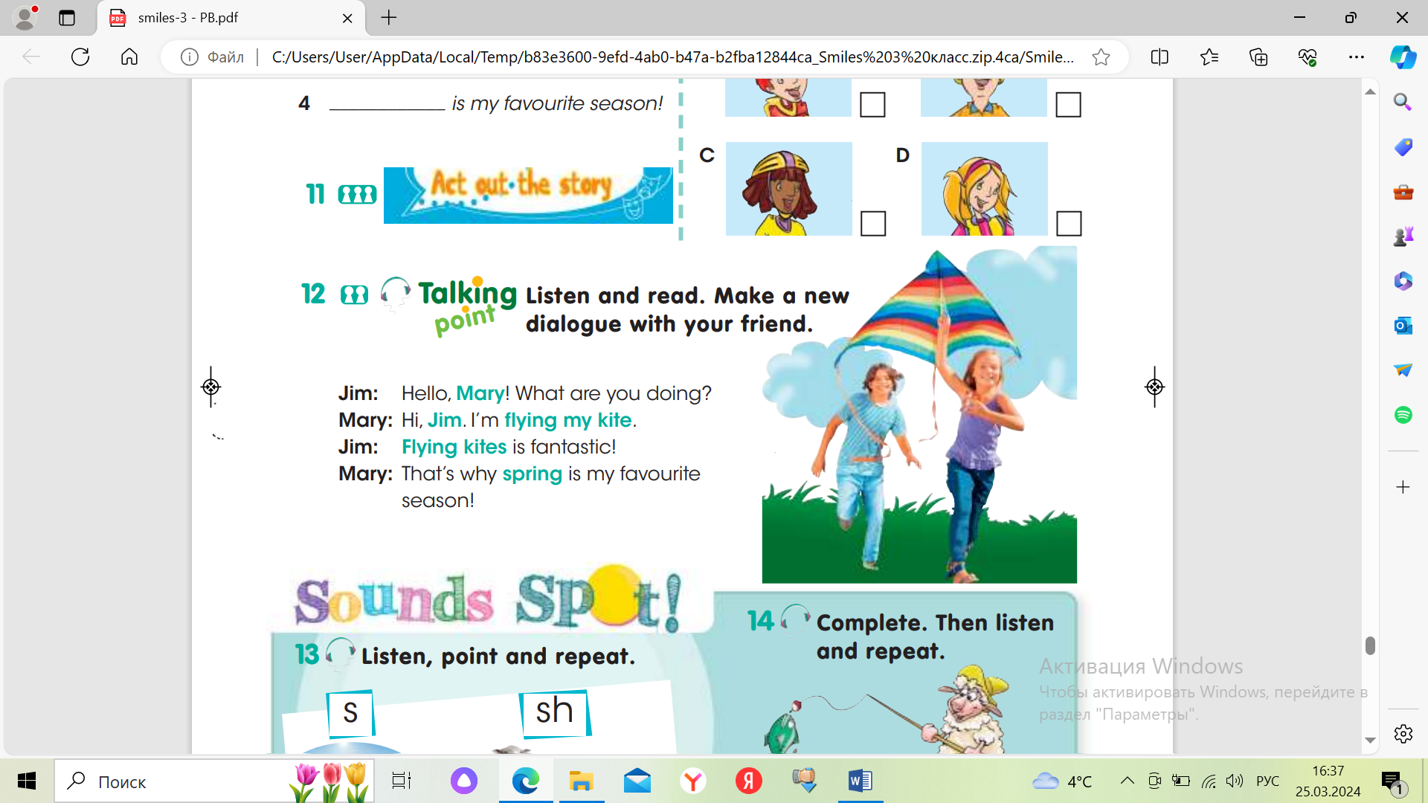  7.Step 7-Разыгрывание комикса (6мин)  - упр 8 стр 112.  -Посмотрите комикс, разыграйте 3 действия.(которые вытяните на карточке)  IIIПодведение уроков (2мин)  -Рефлексия  -Как была тема урока, цель урока.  -достигли мы цели?  -что помогло быть успешными?  -Капитаны ,оцените работу вашей команды с помощью смайла  -Члены команды,оцените с помощью смайла свою работу в команде.  (крепят на общий лист оценки-смайлы).  -Подсчет наличия жетонов.  -Победила команда…  -Good-bye! | Здороваются на казахском языке и анг.языке -стихотворение «Good-morning!»  -Тема урока «Having Fun!»  Цель:  Повторить слова прошлого урока, познакомиться с новыми словами и выражениями по теме. Научиться их использовать в речи.  -Читают имена, находят свое в карте команды  -Читают установки на успех, желают соперниками удачи на англ.яз .  Распределяются по группам.  - Вытягивают по 1 вопросу и задают его участнику противоположной команды.(на английском и каз.языках)  -участники ищут слова в классе, крепят их карточку (на доске ).  -Капитаны читают слова, определяют «правильность» находок  -слушают диктора, повторяют за ним слова, переводят(устно)  - записывают слова в словарь  -называют действия.  Крепят карточки-действия, капитан читает, определяем правильность  -показывают действия, угадывают  -рассказывают правила по 1 человеку с каждой команды  -слушают диалог, составляют свой, рассказывают  -смотрят видео-комикс ,разыгрывают его, угадывают номер действий  -ответы детей  (крепят на общий лист оценки-смайлы).  -Good-bye!

